云音

需

求

设

计

|  |  |
| --- | --- |
| **项目名称** | 云音 |
| **文档撰写** | 张康 |
| **建立日期** | 2022年5月4日 |

目录

1 系统概述 3

1.1 项目概述 3

1.2 定义、首字母缩写词和缩略语 3

1.3 参考资料 4

2 系统需求 4

2.1 需求概述 4

2.1.1 目标 4

2.1.2 运行环境 4

2.1.3 用户的特点 4

2.1.4 关键点 5

2.2 需求规格 6

2.2.1 软件系统总体功能/对象结构 6

2.2.2 软件子系统功能/对象结构 6

3 云音功能说明 8

3.1 云音-首页 8

3.1.1 首页页面展示 8

3.1.2 首页功能概述 8

3.2 云音-音乐详情 9

3.2.1 音乐播放详情页面展示 9

3.2.2 音乐播放详情功能概述 9

4 非功能性需求 10

4.1 浏览器兼容性管理 10

4.2 后台管理限制性登录 10

4.3 性能要求 10

# 系统概述

## 项目概述

“云音”主要是一款基于React.js前端框架的团队开发项目，主要用户用户浏览获取平台的一些歌曲以及可视化的数据展示。从而娱乐用户。

配套使用网易云音乐免费API，主要是对浏览平台用户需要看到的相关数据的显示。

## 定义、首字母缩写词和缩略语

B/S：即浏览器/服务器结构，基于浏览器的使用

## 参考资料

国家标准GB/T 9385-1988《计算机软件需求说明编制指南》

# 系统需求

## 需求概述

### 目标

# 一期完成基本在线收听，歌单推荐功能，二期上线排行榜，明星主播、个性化推荐功能。

### 运行环境

运行环境：Windows

开发工具： VsCode

项目管理：GitHub

### 用户的特点

主要分为前端和后端

前端部分：面向用户，主要用于引导性消费，通过可视化的数据。针对自行需求进行点击。主要功能包括：音乐目录、歌手列表等。

后端部分：网易云音乐开源API接入，用axios来请求后端 API 音乐数据。

。

### 关键点

关键功能：

对前台数据的可视化展示

歌曲播放

歌词滚动

关键技术：

**前端**：

* React：用于构建用户界面的 MVVM 框架
* axios: 发送网络请求，请求拦截和响应拦截
* react-router：为单页面应用提供的路由系统
* react-router-config：集中式路径映射表管理
* redux：React 集中状态管理，在多个组件共享某些状态时非常方便
* react-redux：帮助我们链及redux、react的辅助工具
* immutable：对reudx中保存的state使用immutable进行管理
* redux-immutable: 对根目录的reducer中state进行管理
* redux-thunk: 在redux中进行异步请求

**后端：**

* Node.js
* axios：用来请求后端 API 音乐数据
* [NeteaseCloudMusicApi](https://gitee.com/link?target=https%3A%2F%2Fbinaryify.github.io%2FNeteaseCloudMusicApi%2F%23%2F)：网易云音乐 NodeJS 版 API，提供音乐数据

## 需求规格

### 软件系统总体功能/对象结构

用例模型

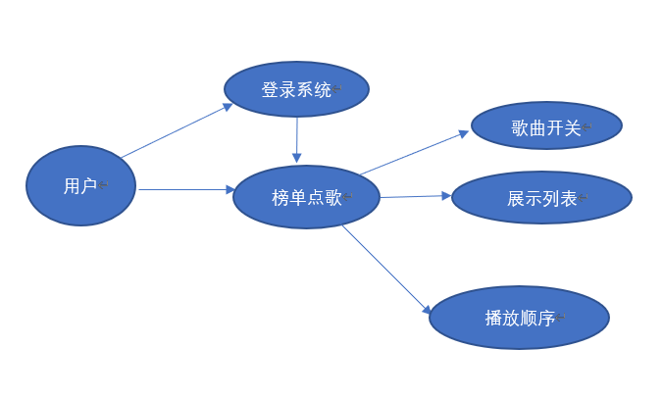

### 软件子系统功能/对象结构

对每个主要子系统中的基本功能模块/对象进行描述，包括结构图、流程图或对象图。

**层次结构图**

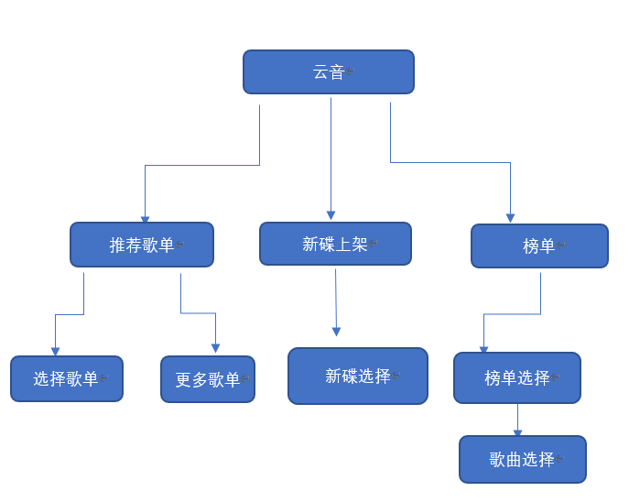

# 云音功能说明

## 云音-首页

### 首页页面展示

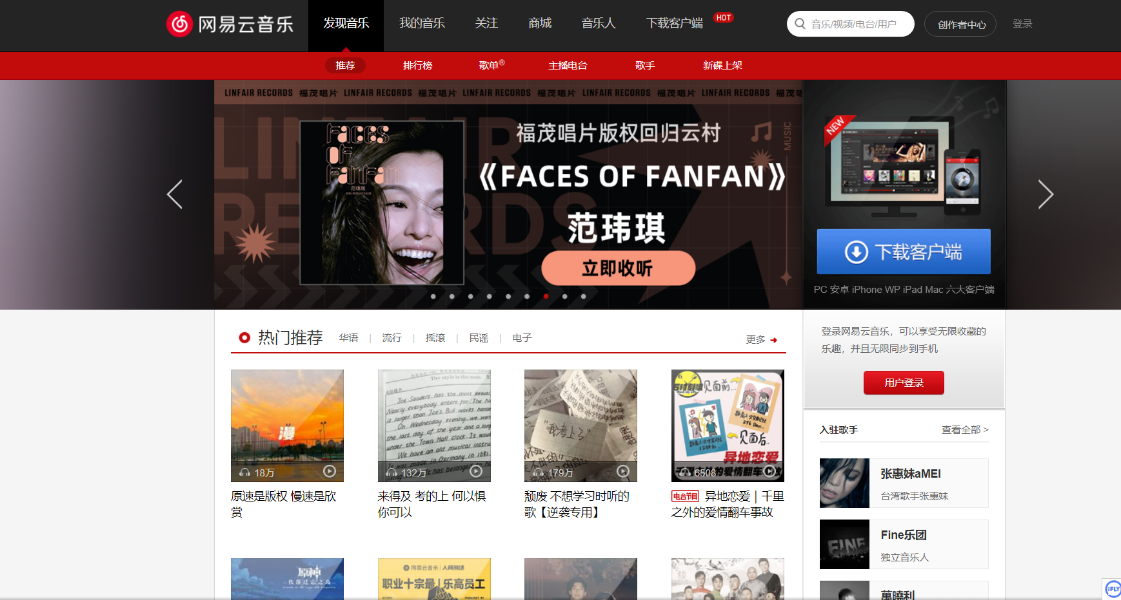

### 首页功能概述

|  |  |
| --- | --- |
| 功能描述 | * + 用户点击歌单图片，跳转到对应的歌单。   + 用户点击“用户登录”，跳转到对应的登录页   + 页面中心区域显示背景轮播图 * 点击图片轮播中的图片，可跳转到对应图片的详细信息 * 点击图片轮播按钮，可轮播到该位置的图片。 |
| 行为者 | 用户 |
| 异常消息 | |
| 无 |  |

## 云音-音乐详情

### 音乐播放详情页面展示

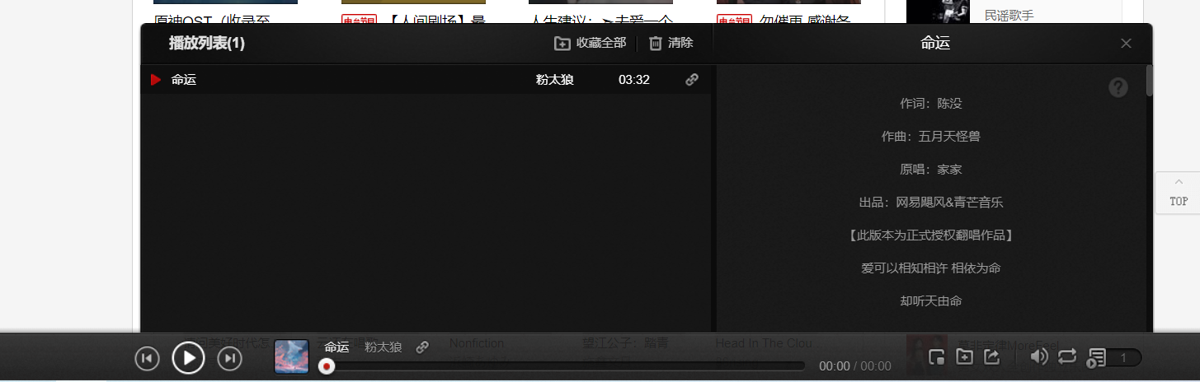

### 音乐播放详情功能概述

|  |  |
| --- | --- |
| 功能描述 | * + 用户点击播放按钮，播放音乐。   + 用户点击进度条快进到相应进度。   + 用户点击列表，展示列表页。   + 用户点击播放顺序按钮选择播放顺序。 |
| 行为者 | 用户 |
| 异常消息 | |
| 无 |  |

# 非功能性需求

## 浏览器兼容性管理

要求可在chrome,FireFox,IE8等主流浏览器以上正常运行

## 后台管理限制性登录

要求系统仅由一个局域网内进行访问，对不在该局域网内的用户不能进行相应的访问

## 性能要求

系统响应时间包括服务器、网络延迟及客户端的处理时间，90%的功能页面在3秒内响应，处理过程比较复杂的功能页面在5秒之内作出响应，并给出用户友好提示。

充分预估系统数据量，以满足实际业务需求的承载量。优化繁琐复杂数据的检索方式，充分考虑查询数据性能。